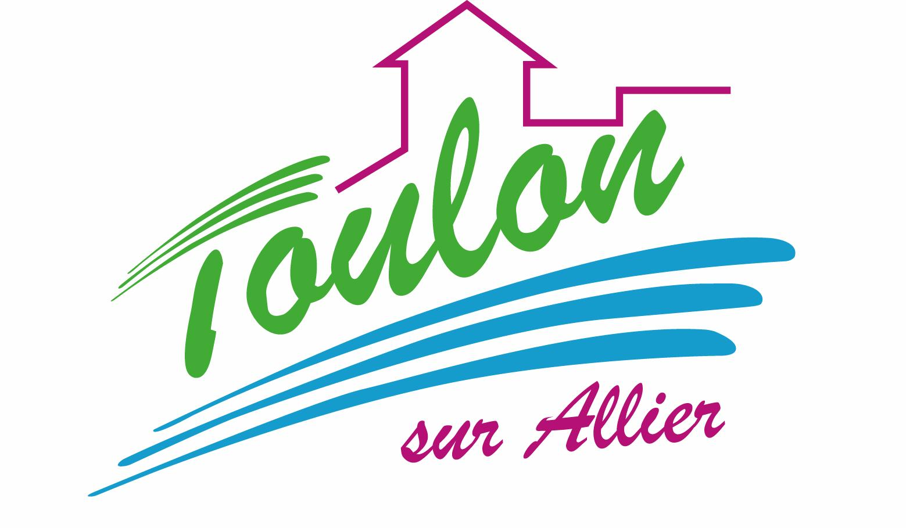


Semaine du 09 au 13 Octobre 2017


Lundi 09 Octobre 2017
Radis
Lasagnes de saumon

Milkshake aux fruits
Biscuits
Mardi 10 Octobre 2017
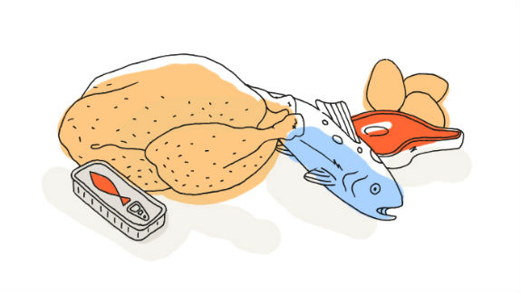
Salade de pomme de terre
Steak haché
Haricots verts
Gruyère
Salade de fruits frais

Mercredi 11 Octobre 2017
Bâtonnets de carottes
Gibelette de porc
Farfalles
Cabrette
Mousse à la mangue
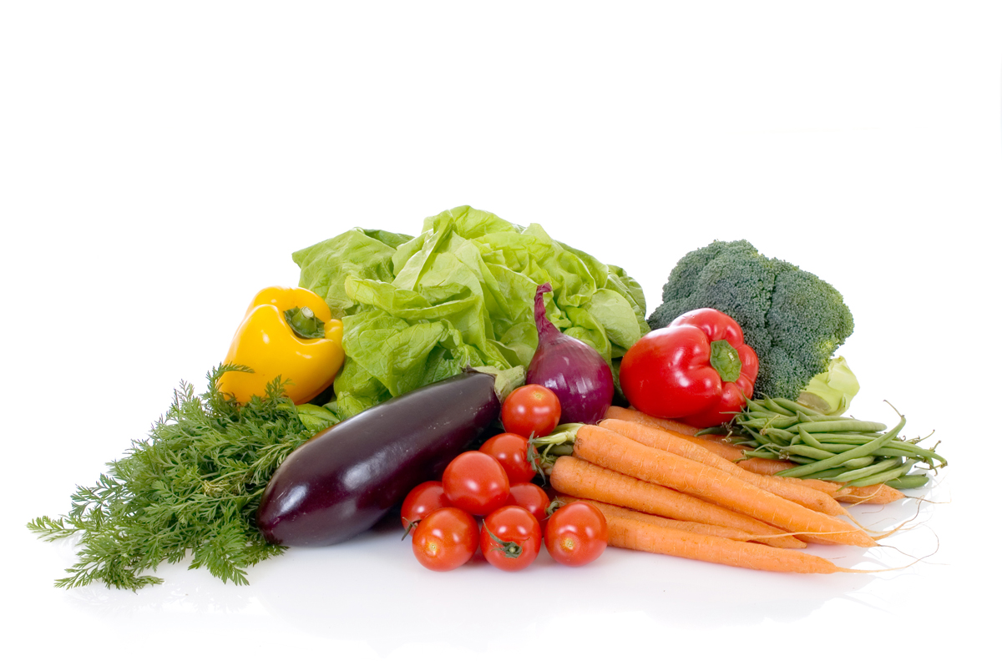
Jeudi 12 Octobre 2017
Salade de lentilles
Rôti de porc
Brocolis à la crème
Brie
Fruits de saison
Vendredi 13 Octobre 2017
Betteraves rouges
Bon Appétit !!!
Tomates farcies
Riz pilaf
Liégeoise vanille caramel aux éclats de noisettes

La Mairie se réserve le droit de modifier les menus en cas d’imprévu.
La viande de bœuf servie cette semaine est d’origine française

